**今日动态**

**一、来园**

**今天来园人数为20人，8名幼儿来园时情绪状态都很好哦。**

1. **户外**

**今天在后操场的小车区进行了游戏。**

**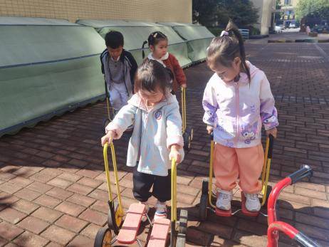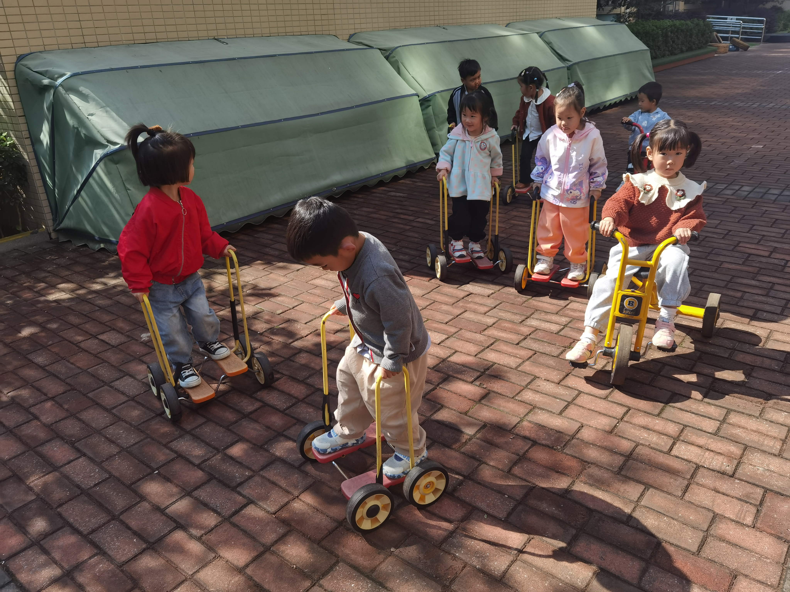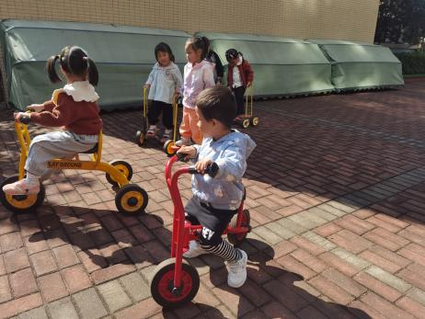**

**三、区域游戏：**

|  |  |  |
| --- | --- | --- |
| IMG_20241024_093453 | IMG_20241024_093507 | IMG_20241024_093537 |
| IMG_20241024_093515 |  |  |

**四、集体活动：**

**音乐：秋叶**

|  |  |  |
| --- | --- | --- |
| IMG_20241024_150941(1) |  |  |

歌曲《秋叶》是一首C大调歌曲，曲风欢快活泼，旋律通过音阶上行、下行体现了秋叶飘、飞、转、落的动态情景。歌词通俗易懂，旋律简单。本次活动主要引导幼儿在音乐中感知秋叶的动态美，尝试学唱歌曲并用简单的肢体动作表现乐曲的内容。

小班幼儿能够用简单的肢体动作模仿一定的动态，如：飞、飘、转、落等，但肢体动作稳定性、协调性还需要加强。在音乐《小手爬》中接触过音阶上行下行的学习，但是在气息的控制、换气的方面还需要注意。而且在转、飞的情境下孩子情绪容易失控，需要老师用情境性的语言引导幼儿。

**许皓宇、顾嘉、谭安哲、张若瑾、谭悦**感受歌曲优美的旋律，体验歌曲中秋叶的动态美。**陆晟钰、张先彤、唐艺哲**理解歌词内容学唱歌曲，尝试用简单的肢体动作表现不同的情景。

**生活活动情况：**

1.午餐情况：

今天的午饭吃的是青椒卤鸭胗和生瓜茭白炒若沫。大部分的孩子是能够自主进餐的，并且有较好的进餐习惯。但还有个别幼儿的握勺姿势不是很标准。根据观察，我们小五班有很多孩子都有不爱吃蔬菜的习惯，需要家长们回家再继续跟进、配合一起让孩子不挑食，爱吃饭。

2.午睡情况：

午睡时，有个别孩子入睡比较晚，大家需要调整孩子的作息时间哦！

**家园合作：**

1.动态上的照片，仅作为老师观察时的随拍，并不是所有孩子的照片都会呈现，

2.近期为传染病高发期，请家长避免带幼儿去人群密集的场所。